**УТВЕРЖДЕН:**

**Общим собранием акционеров**

**ОАО «Международный аэропорт Владивосток»**

**“30” июня 2015г.**

**Протокол № 02-15 от “30” июня 2015г.**

**ПРЕДВАРИТЕЛЬНО УТВЕРЖДЕН:**

**Советом директоров**

**ОАО «Международный аэропорт Владивосток»**

**“28” мая 2015г.**

**Протокол № 07-15 от “28” мая 2015г.**

**ГОДОВОЙ ОТЧЕТ**

**ОТКРЫТОГО АКЦИОНЕРНОГО ОБЩЕСТВА**

**«МЕЖДУНАРОДНЫЙ АЭРОПОРТ ВЛАДИВОСТОК»**

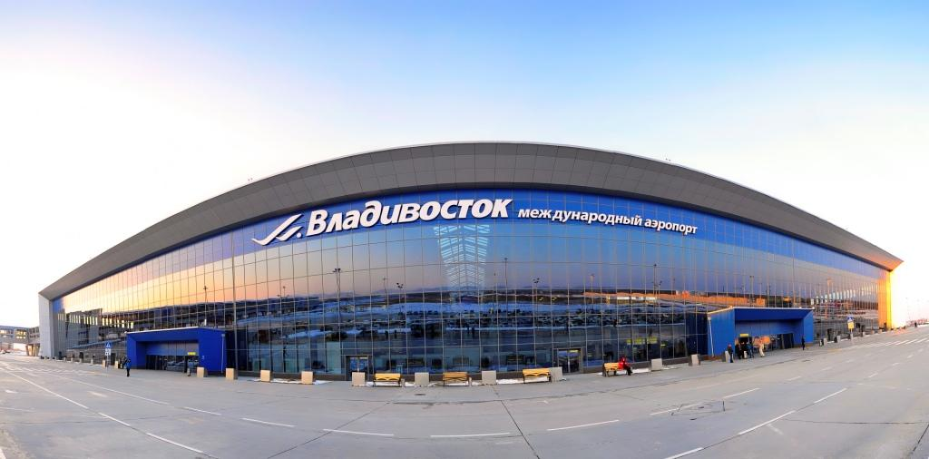**2014 год**

|  |
| --- |
| СОДЕРЖАНИЕ |

|  |  |  |
| --- | --- | --- |
| 1. | Общие сведения об ОАО «МАВ» …………………………………………………………………………. | 3 |
| 2. | Общее собрание акционеров ……………………………………………………………………………… | 4 |
| 3. | Состав Совета директоров …………………………………………………………………………………… | 5 |
| 4. | Сведения о Ревизионной комиссии ……………………………………………………………………. | 7 |
| 5. | Сведения об исполнительном органе Общества ……………………………………………….. | 8 |
| 6. | Положение Общества в отрасли …………………………………………………………………………. | 9 |
| 7. | Отчет о результатах развития ОАО «МАВ» по приоритетным направлениям деятельности в 2014 году …………………………………………………………………………………….. | 20 |
| 8. | Годовая бухгалтерская отчетность Общества ……………………………………………………… | 21 |
| 9. | Отчет о выплате дивидендов ………………………………………………………………………………. | 28 |
| 10. | Информация о существенных сделках ОАО «МАВ» в 2014 году ……………………….. | 28 |
| 11. | Сведения о соблюдении Кодекса корпоративного поведения …………………………. | 31 |
| 12. | Основные факторы рисков, связанных с деятельностью Общества …………………. | 32 |
| 13. | Основные направления развития ОАО «МАВ» …………………………………………………… | 33 |
| 14. | Приложение *Вопросы рассмотренные на заседаниях совета директоров в* *2014 году*……………………………………………………………………………………………………………….. | 35 |
|  |  |  |

|  |
| --- |
| 1. Общие сведения об ОАО «МАВ» |

Открытое акционерное общество «Международный аэропорт Владивосток» образовано в результате реорганизации ОАО «Владивосток Авиа» путем выделения в качестве самостоятельного юридического лица.

Полное наименование Общества – Открытое акционерное общество «Международный аэропорт Владивосток». Сокращенное наименование – ОАО «МАВ».

Номер и дата выдачи свидетельства о государственной регистрации в качестве юридического лица – свидетельство о регистрации № 1082502000239 от 15 февраля 2008 года, выдано межрайонной инспекцией Федеральной налоговой службы № 10 по Приморскому краю.

Субъект Российской Федерации, на территории которого зарегистрировано Общество – Приморский край.

Юридический адрес, место нахождения и почтовый адрес – Российская Федерация, 692760, Приморский край, г. Артем, ул. Портовая, 41.

Контактная информация – телефон (423) 2-306-999, факс (423) 2-306-906, адрес корпоративного сайта – www.vvo.aero, адрес электронной почты – via@vvo.aero.

Основной вид деятельности – наземное обслуживание воздушных судов.

ОАО «МАВ» не включено в перечень стратегических предприятий и стратегических акционерных обществ.

Полное наименование и адрес реестродержателя – филиал «Реестр – Владивосток» ОАО «Реестр», 690095, Приморский край, г. Владивосток, ул. Сипягина, д. 20 А, к. 409.

Полное наименование и адрес аудитора Общества – Общество с ограниченной ответственностью «Аудиторская фирма «Эксперт» 690106, г. Владивосток, ул. Нерчинская, 10 – 402.

Размер уставного капитала – 5 255 808,84 (пять миллионов двести пятьдесят пять тысяч восемьсот восемь рублей восемьдесят четыре копейки).

Количество обыкновенных акций – 525 580 884 (пятьсот двадцать пять миллионов пятьсот восемьдесят тысяч восемьсот восемьдесят четыре) штуки.

Номинальная стоимость обыкновенных акций – 0,01 руб.

Государственный регистрационный номер выпуска обыкновенных акций и дата государственной регистрации:

Выпуск обыкновенных именных бездокументарных акций, зарегистрирован 06.05.2008 за государственным регистрационным номером 1-01-55350-Е.

Количество привилегированных акций: нет.

Сведения об акционерах по состоянию на 31.12.2014 г.:

Основные акционеры, владеющие общим количеством ценных бумаг большим, чем 5% от уставного капитала ОАО "Международный аэропорт Владивосток":

* ОАО «Международный аэропорт «Шереметьево» - 52,16 % (274 122 792шт.);
* ООО «АЭРО-ГРУЗ» - 18,37 % (96 528 789 шт.);
* ЗАО «Кварц - Инвест» - 16,84 % (88 520 490 шт.);
* Трушкина Ольга Владимировна – 5,2% (27 412 971 шт.).

|  |
| --- |
| 2. Общее собрание акционеров |

Высшим органом управления ОАО «МАВ» является общее собрание акционеров.

2014 году состоялось годовое общее собрание акционеров и одно внеочередное общее собрание акционеров ОАО «Международный аэропорт Владивосток».

ГОДОВОЕ ОБЩЕЕ СОБРАНИЕ АКЦИОНЕРОВ

30 июня 2014 года (Протокол № 01-14): состоялось годовое Общее собрание акционеров ОАО «Международный аэропорт Владивосток», собранием приняты следующие решения:

1. Об утверждении годового отчета, годовой бухгалтерской отчетности, в том числе отчета о финансовых результатах Общества по результатам 2013 года.

2. О распределении прибыли и убытков, о выплате дивидендов по итогам работы Общества за 2013 год:

- В связи с получением Обществом по итогам деятельности в 2013 финансовом году убытка в размере 194 116 тыс. руб., чистую прибыль не распределять, дивиденды не начислять и не выплачивать.

3. Об избрании членов Совета директоров Общества в количестве 7 человек в следующем составе: Олейник А.П.; Гречухин И.Н.; Ильин А.А.; Сергеев С.А.; Сытник А.И.; Максимов А.В.; Басюк К.В.

4. Об избрании членов Ревизионной комиссии Общества в количестве 5 человек в следующем составе: Бахолдина В.А.; Гильманова Г.Т.; Левин О.К., Дубовик И.В.; Гумилев А.А.

5. Об утверждении аудитором Общества на 2014 год Аудиторскую фирму ООО «Аудиторская фирма «Эксперт».

ВНЕОЧЕРЕДНЫЕ ОБЩИЕ СОБРАНИЯ АКЦИОНЕРОВ

Решением внеочередного общего собрания акционеров ОАО «Международный аэропорт Владивосток» 17 декабря 2014 года (Протокол № 02-14), в связи с истечением 18 декабря 2014 г. полномочий единоличного исполнительного органа (Генерального директора) ОАО «Международный аэропорт Владивосток», образован единоличный исполнительный орган ОАО «Международный аэропорт Владивосток» путем избрания на должность Генерального директора Общества Лукишина Игоря Геннадьевича.

|  |
| --- |
| 3. Состав Совета директоров |

Совет директоров ОАО «Международный аэропорт Владивосток» осуществляет общее руководство деятельностью общества. В компетенцию Совета директоров общества входит решение вопросов общего руководства деятельностью общества, за исключением вопросов, отнесенных Федеральным законом «Об акционерных обществах» от 24.11.1995 г. №208-ФЗ и Уставом общества к компетенции Общего собрания акционеров. Вопросы, отнесенные к компетенции Совета директоров, не могут быть переданы на решение исполнительному органу общества. В соответствии с Уставом ОАО «МАВ» Совет директоров Общества состоит из 7 человек.

СВЕДЕНИЯ О СОВЕТЕ ДИРЕКТОРОВ ОАО «МАВ»

Решением годового собрания акционеров ОАО «МАВ», состоявшегося 28 июня 2013 года, Совет директоров выбран в следующем составе (должности указаны на момент избрания):

* **Олейник Александр Павлович -** заместитель Генерального директора ОАО «МАШ» по экономике и финансам;
* **Гречухин Игорь Николаевич** – заместитель Генерального директора ОАО «МАШ» по коммерческой деятельности;
* **Ильин Александр Александрович -** заместитель Генерального директора ОАО «МАШ» по корпоративному развитию;
* **Горобцова Светлана Евгеньевна** – директор дирекции по правовым вопросам ОАО «МАШ»;
* **Максимов Александр Владимирович** – заместитель Генерального директора ООО «Аэро-Груз»;
* **Сытник Анатолий Иванович** – Генеральный директор ООО «Аэро-Груз»;
* **Басюк Константин Владимирович** – Президент ОАО «УК КОМАКС».

Решением годового собрания акционеров ОАО «МАВ», состоявшегося 30 июня 2014 года, Совет директоров выбран в следующем составе (должности указаны на момент избрания):

* **Олейник Александр Павлович -** заместитель Генерального директора ОАО «МАШ» по экономике и финансам;
* **Гречухин Игорь Николаевич** – заместитель Генерального директора ОАО «МАШ» по коммерческой деятельности;
* **Ильин Александр Александрович -** заместитель Генерального директора ОАО «МАШ» по корпоративному развитию;
* **Сергеев Сергей Александрович -** начальник службы консолидации Дирекции бюджетирования ОАО"МАШ";
* **Сытник Анатолий Иванович** – Генеральный директор ООО «Аэро-Груз»;
* **Максимов Александр Владимирович** – заместитель Генерального директора ООО «Аэро-Груз»;
* **Басюк Константин Владимирович** – Президент ОАО «УК КОМАКС».

Председателем Совета директоров ОАО «МАВ» был избран **Олейник Александр Павлович -** заместитель Генерального директора ОАО «МАШ» по экономике и финансам.

КРАТКИЕ БИОГРАФИЧЕСКИЕ СВЕДЕНИЯ О ЧЛЕНАХ СОВЕТА ДИРЕКТОРОВ

**Олейник Александр Павлович.** Родился в 1974 г. Образование высшее. В 1997 г. окончил Российскую экономическую академию им. Г.В. Плеханова, экономист по специальности «Финансы и кредит». Кандидат экономических наук. С 2009 по 2012 г. – заместитель руководителя Департамента топливно-энергетического хозяйства г. Москвы. С 14 ноября по 30 ноября 2012 г. – советник Генерального директора ОАО «Международный аэропорт Шереметьево». С 01 декабря и по настоящее время – заместитель Генерального директора ОАО «МАШ» по экономике и финансам. Акциями ОАО «МАВ» не владеет.

**Гречухин Игорь Николаевич**. Родился в 1964 г. Образование высшее. С 2004 по 2008 г. – директор департамента имущественных и земельных отношений, экономики и природопользования при Министерстве экономического развития и торговли РФ, с 2008 г. по 2013 г. - Заместитель Генерального директора по корпоративному и региональному развитию ОАО «МАШ», с 2013 г. - Заместитель Генерального директора по коммерческой деятельности. Акциями ОАО «МАВ» не владеет.

**Сергеев Сергей Александрович.** Родился в 1967 г. Образование высшее. В 1991 окончил Московскую с/х академию им. К.А. Тимирязева, в 1999 г. – Московскую государственную юридическую академию. С 2009 г. по 2012 г. – Заместитель председателя правления ООО «Витас Банк», с 2013 г. – начальник службы консолидации дирекции бюджетирования ОАО «МАШ».

**Ильин Александр Александрович.** Родился в 1961 г. Образование высшее. В 1983 г. окончил Военный Краснознаменный институт МО СССР по специальности «военно-юридическая», квалификация «офицер с высшим специальным образованием, юрист». С 1995 г. по 2004 г. – Член коллегии Межрегиональной коллегии адвокатов г. Москвы, с 2004 г. по 2012 г. – адвокат, управляющий партнер Адвокатское бюро «Ильин, Грибков, Торшин и партнеры». С 01 октября по 30 ноября 2012 г. – советник Генерального директора ОАО «Международный аэропорт Шереметьево», Заместитель Генерального директора ОАО «МАШ» по правовым вопросам и организационному развитию. В настоящее время - Заместитель Генерального директора ОАО «МАШ» по корпоративному развитию. Акциями ОАО «МАВ» не владеет.

**Максимов Александр Владимирович.** Родился в 1958 г. Образование высшее. Заместитель Генерального директора по производству. ООО «Аэро Груз». Акциями ОАО «МАВ» не владеет.

**Сытник Анатолий Иванович.** Родился в 1948 г. образование высшее. В 1971 г. окончил ВВВАУШ. В 1995 г. закончил службу в Вооруженных силах РФ в звании полковник на должности помощника командующего ВВС ТОФ. С 1995 г. **-** Генеральный директор ООО «Аэро Груз». Акциями ОАО «МАВ» не владеет.

**Басюк Константин Владимирович.** Родился в 1966 г. Образование высшее. С 2004 г. по 2011 г. занимал должность Президента ЗАО «Альянс Пром». С ноября 2011 г. по настоящее время – Президент ООО «УК КОМАКС». Акциями ОАО «МАВ» не владеет.

В 2014 году выплата вознаграждения членам Совета директоров ОАО «МАВ» в связи с исполнением ими обязанностей членов Совета директоров ОАО «МАВ» не производилась, решение о выплатах не принималось.

Согласно действующему уставу ОАО «МАВ», заседание Совета директоров Общества созывается председателем Совета директоров Общества по его собственной инициативе, по требованию члена совета директоров, ревизионной комиссии Общества или аудиторов Общества, исполнительного органа Общества.

За отчетный год проведено 14 заседаний Совета директоров ОАО «Международный аэропорт Владивосток». Из них 2 заседания проведено в форме совместного присутствия и 12 заседаний в форме заочного голосования.

|  |
| --- |
| 4. Сведения о Ревизионной комиссии |

В соответствии со статьей 16 Устава ОАО «Международный аэропорт Владивосток» контроль за финансово-хозяйственной деятельностью Общества осуществляется Ревизионной комиссией в составе пяти человек, которые избираются общим собранием акционеров на срок до следующего годового собрания акционеров. Порядок деятельности Ревизионной комиссии определяется «Положением о Ревизионной комиссии», утвержденным Общим собранием акционеров в 2012 г.

По итогам годового общего собрания акционеров ОАО «МАВ», состоявшегося 28 июня 2013 года (Протокол № 02-13) в состав ревизионной комиссии вошли:

* **Герасимова Елена Гавриловна** - начальник Отдела специальных проектов развития и анализа деятельности дочерних и зависимых обществ Дирекции по корпоративному и региональному развитию ОАО «МАШ»;
* **Силова Галина Анатольевна** - главный специалист Отдела специальных проектов развития и анализа деятельности дочерних и зависимых обществ Дирекции по корпоративному и региональному развитию ОАО «МАШ»;
* **Левин Олег Константинович** - главный специалист планово-аналитического Отдела экономической дирекции ОАО «МАШ»;
* **Дубовик Инна Владимировна** – начальник отдела по учету МПЗ и ОС ООО «Аэро Груз;
* **Гумилев Александр Александрович** - представитель ЗАО «Кварц-Инвест», начальник финансового отдела представительства ОАО «Хабаровский Аэропорт» в г. Москве.

По итогам годового общего собрания акционеров ОАО «МАВ», состоявшегося 30 июня 2014 года (Протокол № 01-14) в состав ревизионной комиссии вошли:

* **Бахолдина Виктория Алексеевна -** начальник Службы корпоративных финансов ОАО «МАШ»;
* **Гильманова Галина Талгатовна** - начальник финансового отдела Казначейства ОАО «МАШ»;
* **Левин Олег Константинович** – главный специалист планово-аналитического Отдела экономической дирекции ОАО «МАШ»;
* **Дубовик Инна Владимировна** – начальник отдела по учету МПЗ и ОС ООО «Аэро Груз;
* **Гумилев Александр Александрович** - представитель ЗАО «Кварц-Инвест», начальник финансового отдела представительства ОАО «Хабаровский Аэропорт» в г. Москве.

Заключением ревизионной комиссии об итогах проверки финансово-хозяйственной деятельности ОАО «Международный аэропорт Владивосток» за 2014 год от _____ 2015 года была подтверждена достоверность данных, содержащихся в отчетах и иных финансовых документах общества.

В 2014 году выплата вознаграждения членам ревизионной комиссии ОАО «МАВ» в связи с исполнением ими обязанностей членов ревизионной комиссии ОАО «МАВ» не производилась, решение о выплатах не принималось.

|  |
| --- |
| 5. Сведения об исполнительном органе Общества |

Согласно уставу ОАО «МАВ» руководство текущей деятельностью Общества осуществляется единоличным исполнительным органом Общества – Генеральным директором.

Назначение и увольнение Генерального директора Общества, приостановление и досрочное прекращение его полномочий, относятся к компетенции Общего собрания акционеров ОАО «МАВ».

Решением внеочередного общего собрания акционеров 17 декабря 2014 года (протокол № 02-14) в связи с истечением 18 декабря 2014 г. полномочий единоличного исполнительного органа (Генерального директора) ОАО «Международный аэропорт Владивосток», образован единоличный исполнительный орган ОАО «Международный аэропорт Владивосток» путем избрания на должность Генерального директора Общества Лукишина Игоря Геннадьевича.

Коллегиальный исполнительный орган в ОАО «МАВ» не предусмотрен.

КРАТКИЕ БИОГРАФИЧЕСКИЕ СВЕДЕНИЯ ОБ ИСПОЛНИТЕЛЬНОМ ОРГАНЕ

Год рождения: 1962г.

Образование: высшее, Уссурийское высшее автомобильное командное училище, дата окончания 1983 г., Красноярский авиационный учебный центр – безопасность полетов, Московский ГТУ ГА – авиационная безопасность (сертификат IKAO).

С 2009 г. по настоящее время работает в ОАО «Международный аэропорт Владивосток». Должности:

* Заместитель начальника Службы авиационной безопасности ОАО «МАВ»;
* Начальник Службы авиационной безопасности ОАО «МАВ»;
* Директор по оперативному управлению производством ОАО «МАВ»;
* Заместитель Генерального директора по производству ОАО «МАВ»;
* Генеральный директор ОАО «МАВ».

Акциями ОАО «МАВ» не владеет.

|  |
| --- |
| 6. Положение Общества в отрасли |

КРАТКАЯ ХАРАКТЕРИСТИКА АЭРОПОРТА

ОАО «Международный аэропорт Владивосток» является одним из крупнейших аэропортов Дальневосточного региона. Географическое положение аэропорта, на пересечении воздушных трасс между Дальним Востоком РФ и странами АТР, и высокий экономический потенциал региона определяют стратегическое значение аэропорта в авиатранспортной системе России.

Для осуществления своей деятельности аэропорт Владивосток обладает необходимой производственно-технической базой, обновление основных фондов ведется согласно инвестиционной программе, ежегодно утверждаемой Советом директоров.

Маршрутная сеть аэропорта насчитывает более 30 российских и международных направлений, полеты по которым совершают ведущие авиакомпании России и стран Восточной Азии, в их числе «Аэрофлот», «Аврора» (в 2013 году «Владивосток Авиа» и «Сахалинские Авиатрассы»), «Трансаэро», «Сибирь», «Korean Airlines», «China Southern, «Air Koryo», «Asiana Airlines» и пр.

Сегодня аэропорт имеет допуск на прием всех типов воздушных судов и категорию II ИКАО. Уровень комфортности нового терминала соответствует стандарту «С» по классификации, принятой в руководстве ИАТА для проектирования (Airport Terminal Reference Manual 8 th Edition, April 1995 ИАТА). Пропускная способность терминала составляет 1360 человек в час или 3,5 млн./год.

ПОЛОЖЕНИЕ ОАО «МАВ» В ОТРАСЛИ

По данным Транспортной клиринговой палаты в рейтинге российских аэропортов по объемам пассажирских перевозок по итогам 2014 года аэропорт Владивосток занимает 17-ю позицию, тогда как в 2013 г. – занимал 14-ю. Снижение обусловлено опережающими темпами роста пассажиропотока аэропортов Казани и Минеральных вод, потеснившими Владивосток, а также вхождением в состав России Крыма, в связи с чем аэропорт Симферополя вошел в состав Топ-15 аэропортов России. Тем не менее, в условиях значительного сокращения рейсов базовой авиакомпании, ее провозной емкости, а также, несмотря на влияние кризисных явлений в туристической отрасли, аэропорт Владивостока сохранил показатели пассажиропотока практически на уровне 2013 г.

Среди аэропортов ДФО Аэропорт Владивосток занимает второе место по общему пассажиропотоку и первое место по международному пассажиропотоку, имеет наиболее развитую в регионе маршрутную сеть регулярных международных рейсов. В силу своего географического положения, аэропорт имеет потенциал для развития сегмента трансферных перевозок по типу «внутренние – международные» и наоборот. Основными конкурентами Владивостока в части привлечения российских и иностранных авиакомпаний к развитию перевозок является аэропорт Хабаровска, в меньшей степени аэропорты Иркутска и Южно-Сахалинска. В связи с этим, для обеспечения конкурентного преимущества, одной из приоритетных целей аэропорта является повышение уровня обслуживания пассажиров и авиакомпаний по качеству и эффективности, а также соответствие международным стандартам.

В 2014 г. ОАО «МАВ» включен в реестр операторов наземного обслуживания, сертифицированных по стандарту ISAGO.

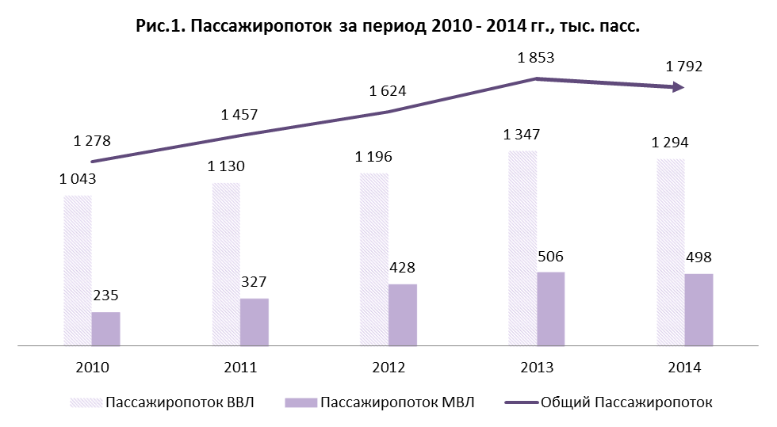

В 2014 году аэропорт обслужил более 1 792 тыс. пассажиров.

ПРОИЗВОДСТВЕННЫЕ ПОКАЗАТЕЛИ

Пассажиропоток аэропорта в 2014 году составил 1 млн. 792 тыс. пассажиров, в т. ч. на внутренних воздушных линиях – 1 млн. 294 тыс., на международных воздушных линиях – 498 тыс. Обеспечено выполнение 7,2 тыс. самолетовылетов, показатель суммарной взлетной массы составил 744,8 тыс. тонн.

Таблица 1

**Производственные показатели в динамике 2011 г. – 2014 г.**

| **Показатели** | **2011 г.** | **2012 г.** | **2013 г.** | **2014 г.** | **2011 г. /2010 г.** | **2012 г. /2011 г.** | **2013 г. /2012 г.** | **2014 г. /2013 г.** |
| --- | --- | --- | --- | --- | --- | --- | --- | --- |
| Пассажиропоток, тыс. пасс. | 1 457 | 1 624 | 1 853 | 1 792 | 114% | 111% | 114% | 97% |
| Самолетовылеты, ед. | 6 295 | 6 724 | 7 493 | 7 220 | 116% | 107% | 111% | 96% |
| Суммарная взлетная масса, тыс. тонн | 690,65 | 760,56 | 842,57 | 744,81 | 116% | 110% | 111% | 88% |

Основная причина снижения показателей по сравнению с прошлым годом – реорганизация базовой авиакомпании («Аврора» / «Сахалинские авиатрассы» / «Владивосток Авиа»), в результате которой в 2014 г. значительно сократилось количество исторически сложившихся рейсов, произошла замена парка ВС (с взлетной массой ниже, чем в 2013 г).

Среди наиболее значимых можно отметить следующие достижения аэропорта в развитии маршрутной сети за 2014 год:

* Во втором полугодии с восстановлением маршрутной сети авиакомпании «Аврора» увеличена частота сообщения с Токио, Гонконгом и Пекином.
* В летнем сезоне 2014 года вновь начала полеты во Владивосток авиакомпания «China Southern Airlines», открыв новое чартерное направление в Шэньян и возобновив рейс в Яньцзи.
* Авиакомпания «Якутия» расширила чартерную программу в Японию (Мацуяма, Шидзуока, Тоттори, Ниигата, Токио) и Южную Корею (Янг-Янг).
* Новые для Владивостока авиакомпании – «ЮТэйр» и «Катэкавиа» начали выполнять программу чартерных перевозок на регулярной основе в Бангкок, Пхукет и Камрань.
* Открылись рейсы в Читу а/к «ИрАэро» с апреля 2014 г. с частотой 3 раза в неделю.
* Ввод дополнительных рейсов в Сеул авиакомпании «Аврора» и открытие рейсов по данному направлению авиакомпании «Сибирь» позволило увеличить частоту рейсов до 4-х ежедневных вылетов к концу 2014 г.
* С декабря 2014 г. авиакомпания «Philippine Airlines» открыла новое направление Владивосток - Калибо.
* В летнем сезоне 2014 г. авиакомпания «Сибирь» увеличила частоту рейсов на Токио и Южно-Сахалинск.
* Авиакомпания «Оренбургские авиалинии» увеличила количество рейсов на Гуам/Сайпан.
* Увеличена емкость по направлению Владивосток-Домодедово за счет замены типа ВС B777 на B747 с апреля 2014 г.
* Увеличено количество рейсов по направлению Владивосток-Пхеньян авиакомпании «Air Koryo».
* С поступлением новых самолетов De Havilland 6 авиакомпания «Аврора» увеличила количество внутрикраевых рейсов (Терней, Пластун, Кавалерово).

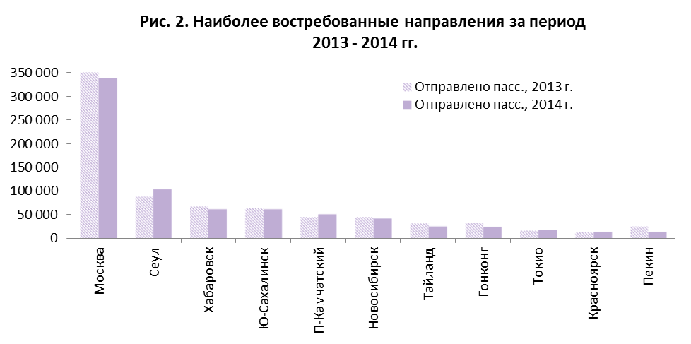

Наиболее востребованными направлениями в 2014 году традиционно остались Москва, Хабаровск, Южно-Сахалинск, Петропавловск-Камчатский, а среди международных – Сеул. В сравнении с 2013 г. среди международных направлений значительно увеличился спрос на Гуам (+387%), Ниигата (+75%), Пусан (+37%), Манила (+32%), Камрань (+24%), Сайпан (+17%), Сеул (+16%), Яньцзи (+9%), Пхеньян (+8%), Токио (+8%).

По внутрироссийским направлениям – Екатеринбург (118%), П-Камчатский (113%). Также в конце декабря в маршрутной сети аэропорта появилось внутрикраевое направление в Терней.

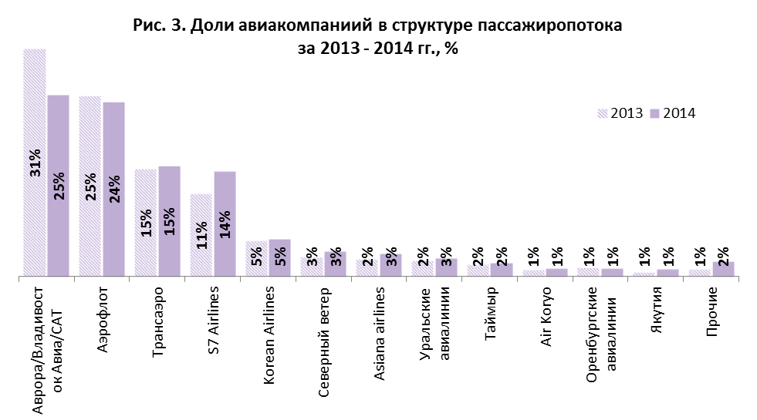

Среди основных авиакомпаний аэропорта по пассажиропотоку в 2014 г. наибольшая доля приходится на группу компаний «Аэрофлот» («Аэрофлот», «Аврора», «Оренбургские авиалинии», совокупно 50%), по остальным, наиболее крупным перевозчикам, процентные доли распределяются следующим образом: «Трансаэро» -15%, «Сибирь» - 14%, «Korean Air» - 5%. Доля базовой авиакомпании в 2014 г. снизилась ввиду ее реорганизации, в результате которой изменился парк ВС, что привело к уменьшению количества исторически сложившихся рейсов, и как следствие сокращению пассажиропотока у данной авиакомпании.

По итогам года наибольший рост по пассажиропотоку показали авиакомпании «Якутия» (+53%), «Asiana Airlines» (+26%), «Сибирь» (+22%), «Air Koryo» (+19%), «Уральские Авиалинии» (+11%), «Таймыр» (+10%). Значительно выросли объемы перевозок «ИрАэро» (почти в 15 раз), «Philippine Airlines» (+183%), полеты которых начались с конца 2013 года.

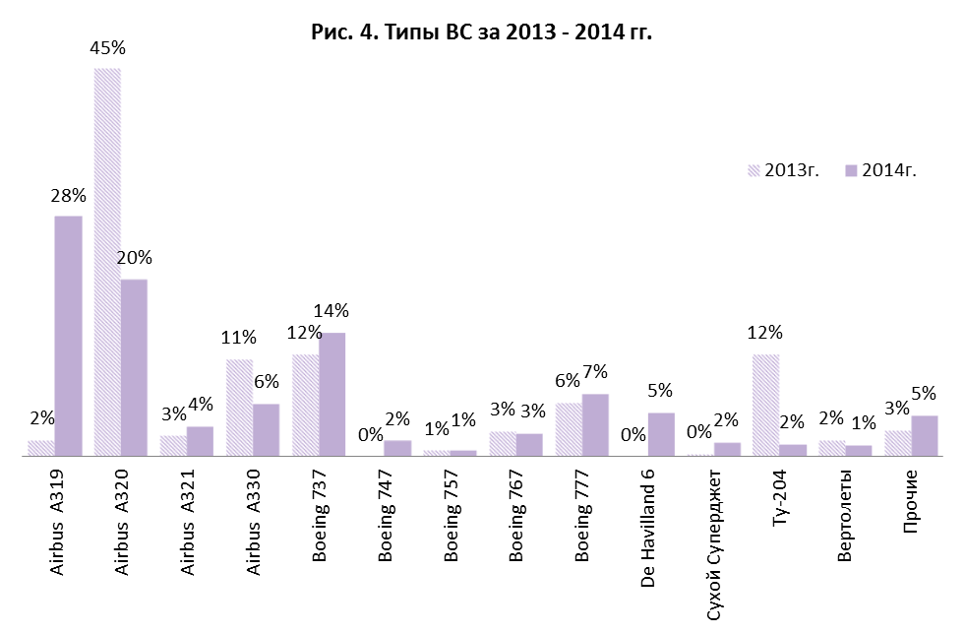

В 2014 г. по сравнению с 2013 г. увеличилась доля B-777 (+1%) и B-747 (+2%) при снижении доли A-330 (-5%), увеличилась доля B-737 (+2%), A-319 (+26%), A-321 (+1%) при снижении доли A-320 (-25%), Ту-204 (-10%). При сопоставлении долей Типов ВС в 2013 и 2014 гг., если не учитывать тренировочные полеты авиакомпании "Аврора" на De Havilland 6 в 2014 г., нужно отметить, что доля узкофюзеляжных ВС не меняется и составляет 74%, а вот доля широкофюзеляжных ВС снижается на 2% и составляет 19%. Сохранение уровня прошлого года по узкофюзеляжным ВС обусловлено тем что, при замене парка ВС и уменьшении количества вылетов базовой авиакомпании, увеличилось количество рейсов а/к «Сибирь», «Air Koryo», «Якутия», «China Southern», а снижение доли широфюзеляжных ВС прежде всего связано с отменой третьего ежедневного рейса авиакомпании "Аэрофлот" на Москву.

С целью наращивания показателей деятельности Общества, развития маршрутной сети и привлечения новых перевозчиков коммерческой службой ведется масштабная работа по развитию и внедрению программ поощрений, согласовывается удобное время вылета, предоставляются помещения для представительств авиакомпаний в новом аэровокзальном комплексе, и т. д.

**ВЫРУЧКА**

По итогам работы за 2014 г. ОАО «МАВ» получило выручку в размере 1 117,5 млн. руб., что составило 103% к выручке за 2013 г.

**Выручка от** **авиационной деятельности** (доля в общем объеме выручки 73%) составила 814,5 млн. руб., в её состав входит выручка от аэропортовых сборов, регулируемых государством, хендлингового наземного обслуживания ВС, специального обслуживания пассажиров (ЗПК и VIP-зал) и прочих авиационных услуг.

Доля **выручки от аэропортовых сборов, регулируемых государством**, в общем объеме выручки Общества за 2014 г. составляет 52%. По отношению к 2013 г. снижение составило 5%. Основная причина – спад объемов перевозок в связи с реорганизацией базовой авиакомпании и кризисными явлениями в туристической отрасли (– 61 млн. руб.). Снижение выручки частично компенсировано повышением ставок в феврале 2014 г. доходы увеличились на 31 млн. руб.

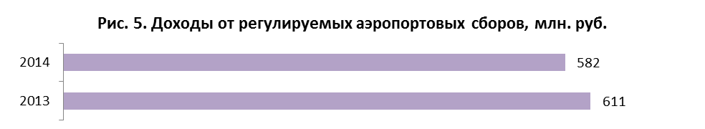

Выручка от **хендлингового наземного обслуживания ВС** составила 10% в общем объеме выручки. По отношению к 2013 г. рост составил 9%.

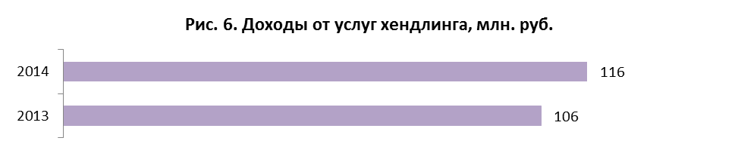

Доля выручки **от предоставления специальных услуг пассажирам (VIP-зал и ЗПК)** в общем объеме выручки Общества в 2014 г. составила почти 9%. По сравнению с 2013 г. доходы по данной статье увеличились на 34 млн. руб. Рост от предоставления услуг ЗПК (167%) обусловлен увеличением количества обслуживаемых пассажиров (+11,8 тыс. пасс.) в результате активного сотрудничества с авиакомпаниями группы «Аэрофлот».

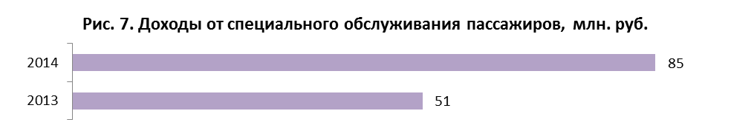

Доля **выручки от прочих авиационных услуг** в общем объеме выручки Общества за 2014 г. составляет почти 3%. По сравнению с 2013 г. доходы увеличились на 8 млн. руб. Это обусловлено несколькими причинами: увеличением доходов по услуг базирования в результате заключения договора базирования с а/к «Сибирь и увеличением количества базирующихся ВС а/к «Аврора»; увеличением доходов от внедренных дополнительных услуг, связанных с обслуживанием пассажиров и обработкой багажа; увеличением доходов от услуг по медицинскому осмотру экипажей в результате заключения договора с а/к «Аэрофлот»; увеличением доходов от реализации спецжидкости и прочее.

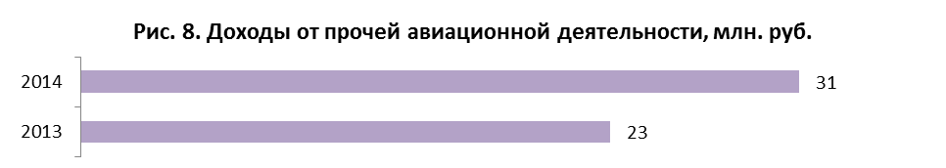

**Выручка от неавиационной деятельности** (доля в общем объеме выручки 27%) составила 302,9 млн. руб., что на 4% выше показателя 2013 г.

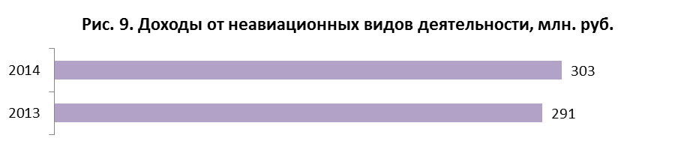

В целом выручка от неавиационных видов деятельности увеличилась за счет:

- увеличения доходов от услуг VIP-зала, в результате повышения спроса после реконструкции в 2013 г. (+4,5 млн. руб.);

- увеличения доходов от платной автопарковки, введенной в мае 2013 г. (+4,4 млн. руб.);

- увеличения доходов в результате сотрудничества в области авиабезопасности и предоставления в пользование объектов инфраструктуры (+3,8 млн. руб.), в связи с повышением стоимости по договорам, а также заключением договора с Карго-Владивосток в мае 2014 г. (+1,8 млн. руб.);

- увеличения доходов от платной стоянки (+1,2 млн. руб.).

РАСХОДЫ

По итогам работы за 2014 год общая сумма расходов, относимых на себестоимость продаж, составила 1 193 млн. руб., что ниже уровня предшествующего года на 6,3 млн. руб. (-1%).

Значительную долю в структуре затрат Общества занимают расходы на оплату труда (57%), прочие производственные расходы (19%), амортизация (10%). В сравнении с 2013 годом структура затрат сущесвенно не изменилась.

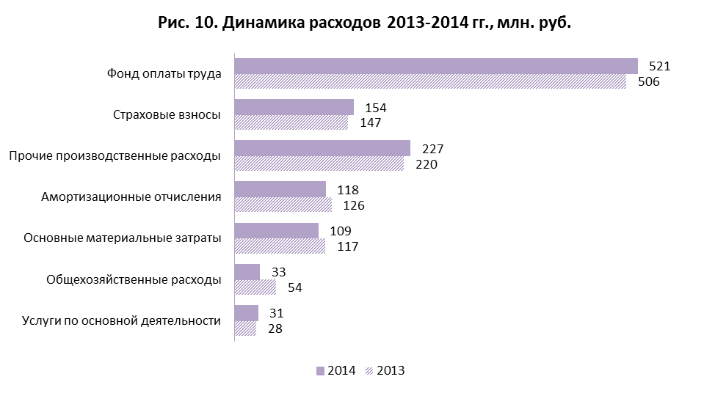

Расходы на **Оплату труда** и **Страховые взносы** за 2014 год составили 675 млн. руб. Рост расходов на 3% (+21 млн. руб.) к 2013 году обусловлен проведением индексации в размере 3% в ноябре 2014 года, дифференцированным повышением окладов низкооплачиваемых категорий производственных работников в течение года, а также в связи с произведенным доначислением резерва на оплату отпусков после проведенной инвентаризации.

Среднесписочная численность за 2013 год составила 1 393 чел., что на 1% превышает показатель прошлого года.

**Прочие производственные расходы** выросли на 4% (+7 млн. руб.) к 2013 году. Такой рост обусловлен несколькими факторами. Это повышение курса доллара в 4 кв. 2014 года (привело к увеличению затрат на услуги SITA), повышение стоимости договоров аренды оборудования и помещений, необходимых для осуществления аэропортовой деятельности на территории Терминала А, повышение стоимости аренды федерального имущества в 4 кв. 2014 года на 10%, продление сертификатов производственных подразделений в 2014 году (СОАП, СПАСОП, АС, ЭСТОП, САНОП).

Рост **Услуг по основной деятельности в** сравнении с 2013 годомна 7% (+3млн. руб.) связан с увеличением стоимости услуг по договору с УВО УМВД РФ по Приморскому краю на услуги охраны объектов аэропорта.

**Основные материальные затраты** снизились к предшествующему году на 7% (-8,7 млн. руб.). Сокращение затрат достигнуто за счет оптимизации расходов на материалы и ТМЦ для производства, снижения потребления энергетических ресурсов, в связи с применением энергосберегающих технологий, снижения стоимости энергетического топлива (мазут) на 3%.

Снижение расходов на **Амортизацию** на 6% (-7,6 млн. руб.)к 2013 году произошло в связи с продажей недвижимого имущества Терминала В (ВВЛ) в августе 2014 года, а также в связи с окончанием сроков полезного использования основных средств.

ПРОЧИЕ ДОХОДЫ и ПРОЧИЕ РАСХОДЫ

**Прочие доходы** по итогам 2014 год составили 156 млн. руб., что значительно превышает уровень прошлого года (+141 млн. руб.). В составе прочих доходов отражены доходы от реализации активов, доходы от предоставления услуг по аэропортовому и наземному обеспечению полетов ВС пользователей, освобожденных от платы за эти услуги (ФСБ, МВД), проценты к получению, и пр. Рост по отношению к 2013 году произошел по причине реализации недвижимого имущества Терминала В (ВВЛ) в августе 2014 года, а также в связи с получением дополнительных доходов из федерального бюджета за обслуживание пользователей ВС, освобожденных от платы за аэропортовое обслуживание.

**Прочие расходы** в размере 299 млн. руб. за 2014 год выше уровня предшествующего периода на 174 млн. руб. В составе прочих расходов отражены начисленные проценты по кредитным обязательствам, налог на имущество, выплаты за попадание птицы в двигатель, остаточная стоимость выбывших основных средств. Рост прочих расходов обусловлен реализацией недвижимого имущества Терминала В (ВВЛ) в августе 2014 года.

ФИНАНСОВЫЙ РЕЗУЛЬТАТ ДЕЯТЕЛЬНОСТИ

Таблица 2

**Финансовый результат деятельности в 2013-2014 гг.**

| **Показатели** | **2013 год** | **2014 год** | **Отклонение** | |
| --- | --- | --- | --- | --- |
| **Абс.** | **%** |
| Выручка, млн. руб. | 1 084 | 1 117 | 33 | 103% |
| Себестоимость, млн. руб. | 1 199 | 1 193 | -6 | 99% |
| Прибыль (убыток) от продаж, млн. руб. | -116 | -76 | 40 | 65% |
| Сальдо прочих доходов и расходов, млн. руб. | -110 | -143 | -33 | 130% |
| Прибыль до налогообложения, млн. руб. | -225 | -218 | 7 | 97% |
| Чистая прибыль (чистый убыток), млн. руб. | -194 | -192 | 2 | 99% |
| Рентабельность продаж | -11% | -7% | +4 пункта | |
| Рентабельность чистой прибыли | -18% | -17% | +1 пункт | |

По итогам работы за 2014 год убыток от продаж в сравнении с 2013 годом снизился на 35% (+40 млн. руб.), что достигнуто за счет роста доходов на 3% (+33 млн. руб.) и снижения себестоимости на 1% (-6 млн. руб.). По итогам года компания фиксирует убыток от продаж в размере 76 млн. руб., что обусловлено спадом объемов перевозок в связи с реорганизацией базовой авиакомпании и кризисными явлениями в туристической отрасли, а также невозможностью сократить расходы, в связи с необходимостью содержания двух инфраструктур, необходимостью аренды помещений и оборудования для осуществления аэропортовой деятельности.

Чистый убыток снизился в сравнении с 2013 годом на 1% (на 2 млн. руб.) и составил 192 млн. руб. Основное негативное влияние на финансовый результат оказало отрицательное сальдо прочих доходов и расходов, полученное в связи с продажей недвижимого имущества Терминала В (ВВЛ) (рыночная оценка Терминала В ниже остаточной стоимости).

КАПИТАЛЬНЫЕ ВЛОЖЕНИЯ

По итогам 2014 г. программа капитальных вложений составила 29,1 млн. руб. Финансирование осуществлялось за счет собственных средств.

Таблица 3

**Капитальные вложения, млн. руб.**

| **Наименование** | **2013 год** | **2014 год** | **Относ. откл.,**  **%** |
| --- | --- | --- | --- |
| Капитальное строительство, модернизация спецтехники | 32,0 | 21,0 | 66% |
| Пожарная безопасность | 9,0 | 1,1 | 12% |
| Авиационная безопасность | 1,0 | 3,2 | 320% |
| Информационные системы, системы связи и оповещения | 2,0 | 1,0 | 50% |
| Совершенствование технической инфраструктуры | 1,0 | 1,8 | 180% |
| Прочие | 7,0 | 1,0 | 14% |
| **ИТОГО:** | **52,0** | **29,1** | **56%** |

Запланированная и реализованная инвестиционная программа направлена на:

* Повышение уровня авиационной безопасности

Согласно требований приказа Минтранса №40 «Об утверждении Требований по обеспечению транспортной безопасности, учитывающих уровни безопасности для различных категорий объектов транспортной инфраструктуры и транспортных средств воздушного транспорта» дооборудована система охраны периметра Гюрза.

* Повышение уровня пожарной безопасности

В связи с повышением уровня пожарной защиты аэродрома до 9-ой категории по рекомендации Росавиации приобретен Самолет (планер) ТУ-154 для проведения тренировок персоналом СПАСОП. Для выполнения требований противопожарного режима, установлена и модернизирована автоматическая системы пожарной сигнализации в производственных помещениях.

* Увеличение неавиационных доходов

Проведены работы по организации и строительству бизнес-центра для осуществления деятельности по предоставлению в пользование компьютерной техники.

* Улучшение орнитологической обстановки

В целях повышенияуровня безопасности полетов и орнитологической обстановки на аэродроме приобретен отпугиватель птиц.

* Модернизация спецтехники

В целях сокращения себестоимости в части расходов на аренду транспорта, выкуплена техника для наземного обслуживания ВС. В 2015 году расходы по аренде сократятся на 21 млн. руб.

В процессе реализации программ инвестиционных вложений из года в год аэропорт создает производственно-техническую базу, необходимую для осуществления полноценной деятельности и постоянного усовершенствования производственных процессов.

ИНФОРМАЦИЯ ОБ ОБЪЕМАХ ВОДНЫХ И ЭНЕРГЕТИЧЕСКИХ РЕСУРСОВ

ОАО «МАВ» в производственной деятельности использует следующие виды водных и энергетических ресурсов:

* тепловая энергия;
* энергетическое топливо;
* вода;
* стоки.

ОАО «МАВ» является не только потребителем этих видов ресурсов, но и оказывает услуги сторонним организациям. Передача тепловой и электрической энергии, а также водоснабжение и водоотведение являются регулируемыми видами деятельности. Ежегодно департамент по тарифам Приморского края устанавливает тарифы на данные виды услуг.

**Тепловая энергия**

В 2014 г. поступило от поставщиков 0 Гкал.

Выработано собственной котельной 9 433 Гкал., в т. ч.:

* на собственные нужды котельной потрачено 713 Гкал,
* отпущено в сеть 8 720 Гкал., из них:
* потери в тепловых сетях составляют 703 Гкал.;
* собственное потребление подразделениями ОАО «МАВ» 1 553 Гкал.;
* отпущено сторонним потребителям 6 464 Гкал.

**Энергетическое топливо**

В 2014 г. поступило 840,294 тонн жидкого топлива для котельной, в т. ч.:

* мазут М100 – 840,294 тонн

**Водоснабжение**

За 2014 г. поступило 32 444 м3 воды от поставщика КГУП «Приморский водоканал», из них:

* собственное потребление составило 14 888,75 м3;
* передано сторонним потребителям 17 555,25 м3;
* потери в сетях составили 0 м3.

Объем воды, поднятой из собственной скважины, составил 30 515 м3, из них:

* на собственное потребление предано 2 533,979 м3;
* сторонним потребителям передано 27 981,021 м3.

**Водоотведение**

В 2014 г. очистными сооружениями ОАО «МАВ» очищено 59 362,3 м3, из них:

* от собственных подразделений 15 929,238 м3;
* от сторонних организаций 43 433,062 м3.

**Электрическая энергия**

За 2014 г. поступило 8 623,158 тыс. кВт/час электроэнергии. Основные поставщики:

* ОАО «ДЭК» Артемовское отделение (договор №А0044) – 6 485,922 тыс. кВт-час;
* ОАО «ДЭК» филиал «Дальэнергосбыт» (договор №А0193, №А0193_1) – 1 855,414 тыс. кВт-час;
* ОАО «Оборонэнергосбыт» (договор №11-02-239) – 281,822 тыс. кВт-час.

Полезный отпуск потребителям составил 8 623,158 тыс. кВт-час, из них:

* собственные нужды – 3 935,067 тыс. кВт-час;
* сторонние потребители – 4 219,491 тыс. кВт-час.

Потери составили 468,6 тыс. кВт-час.

ПРОИЗВОДИТЕЛЬНОСТЬ ТРУДА

Таблица 3

**Показатели производительности труда**

|  |  |  |  |
| --- | --- | --- | --- |
| **Показатели** | **2013 год** | **2014 год** | **%** |
| Пассажиропоток, пасс. | 1 853 036 | 1 792 260 | 97% |
| Самолетовылеты, ед. | 7 493 | 7 220 | 96% |
| Выручка, тыс. руб. | 1 083 611 | 1 117 467 | 103% |
| Среднесписочная численность, чел. | 1 376 | 1 393 | 101% |
| Производительность, тыс. руб./чел. | 788 | 802 | 102% |
| Производительность, пасс./чел. | 1 347 | 1 287 | 96% |
| Производительность, пасс./чел. в день | 3,69 | 3,53 | 96% |
| Производительность, сам.выл./чел. | 5,5 | 5,2 | 95% |

Снижение производительности напрямую связано с сокращением производственных показателей в отчетном периоде, что в наибольшей степени обусловлено реорганизацией базовой авиакомпании и кризисными явлениями в туристической отрасли.

|  |
| --- |
| 7. Отчет о результатах развития ОАО «МАВ» по приоритетным направлениям деятельности в 2014 году |

При формировании бюджета ОАО «МАВ» на 2014 г. и утверждении его на Совете директоров были определены приоритетные направления развития Общества в 2014 г. По итогам отчетного периода можно говорить о достигнутых результатах по каждому направлению:

* **Достижение Главной цели - войти к 2017 году в десятку лучших аэропортов АТР по качеству обслуживания пассажиров**

ОАО «Международный аэропорт Владивосток» в 2014г. успешно прошел аудит Международной ассоциации воздушного транспорта (IATA) по стандарту ISAGO на соответствие безопасности наземного обслуживания.

По итогам 2014 г. ОАО «Международный аэропорт Владивосток» награждено серебряным дипломом в номинации «Лучший аэропорт-2014» (международный аэропорт до 2 млн. пассажиров в год).

ОАО «Международный аэропорт Владивосток» впервые сертифицировано Федеральным агентством воздушного транспорта (Росавиация) по девятой категории уровня требуемой пожарной защиты аэродрома (УТПЗ).

* **Наращивание объемных показателей деятельности Общества за счет привлечения новых перевозчиков, расширения маршрутной сети и увеличения частот на регулярных направлениях**

Прирост объемных показателей произошел за счет привлечения новых перевозчиков («ЮТэйр», «China Southern Airlines»; расширения маршрутных сетей путем открытия новых направлений (Чита, Янг-Янг, Шеньян) и увеличения частот уже существующих направлений (Сеул, Токио, Пхеньян).

|  |
| --- |
| 8. Годовая бухгалтерская отчетность Общества |







ВНЕОБОРОТНЫЕ АКТИВЫ

Внеоборотные активы Общества по состоянию на 31.12.2014 г. составляют 676 660 тыс. руб. В общем объеме раздела 1 бухгалтерского баланса удельный вес активов распределен следующим образом:

* Основные средства – 95,04%;
* Отложенные налоговые активы - 4,68 %;
* Нематериальные активы – 0,18%;
* Финансовые вложения – 0,11 %.

Балансовая стоимость *основных средств* по состоянию на 31.12.2014 г. составляет 643 116 тыс. руб., в т.ч. основные средства – 505 550 тыс. руб., объекты незавершенного строительства – 137 552 тыс. руб., земельные участки – 14 тыс. руб. Основные средства на сумму 126 229 тыс. руб. заложены в качестве обеспечения по банковским кредитам.

Таблица 4

**Структура основных средств**

| **№ п/п** | **Наименование группы учета основных средств** | **Балансовая стоимость, тыс. руб.** | | **Изменение в течение отчетного периода** | |
| --- | --- | --- | --- | --- | --- |
| **На начало отчетного периода** | **На конец отчетного периода** | **Абс.,**  **тыс. руб.** | **%** |
| 1 | Здания | 437 805 | 185 115 | -252 690 | 42% |
| 2 | Сооружения | 14 999 | 10 438 | -4 561 | 70% |
| 3 | Машины и оборудование | 154 787 | 125 351 | -29 436 | 81% |
| 4 | Транспортные средства | 228 064 | 177 626 | -50 438 | 78% |
| 5 | Производственный и хозяйственный инвентарь | 3 681 | 5 241 | 1 561 | 142% |
| 6 | Земельные участки | 2 023 | 1 670 | -353 | 83% |
| 7 | Другие виды основных средств | 114 | 109 | -271 | 29% |
|  | **Итого:** | **841 473** | **505 550** | **-335 923** | **62%** |

*Отложенные налоговые активы* по состоянию на 31.12.2014 г. составили 31 648 тыс. руб. и за отчетный период уменьшились на 3 930 тыс. руб. Снижение по статье объясняется погашением отложенного актива на сумму убытка, полученного в налоговом учете за предыдущий налоговый период (2013 год).

Остаточная стоимость *нематериальных активов* по состоянию на 31.12.2014 г. составила 1 159 тыс. руб. Общество понесло затраты по приобретению нематериальных активов (Исключительное право на техническую продукцию эколого-орнитологического проекта системы аэропорта) на общую сумму 650 тыс. руб.

В 2014 г. были предоставлены займы сотрудникам предприятия в размере 736 тыс. руб., на основании заключенных договоров. Срок погашения выданных займов составляет более 12 месяцев. Средняя ставка по займам составила 6 %.

ОБОРОТНЫЕ АКТИВЫ

Оборотные активы Общества по состоянию на 31.12.2014 г. в размере 287 108 тыс. руб. представлены следующими категориями: В общем объеме раздела 2 бухгалтерского баланса удельный вес активов распределен следующим образом:

* Дебиторская задолженность – 77,5 %;
* Запасы – 9,04%;
* Финансовые вложения – 7%;
* Денежные средства – 6,4 %.

*Дебиторская задолженность* на конец отчётного периода составила 222 628 тыс. руб. В течение 2014 года наблюдается изменение дебиторской задолженности в сторону увеличения на 150 868 тыс. руб.Наибольшую долю занимает задолженность ООО «Технохолдинг Сумотори» в размере 160 000 тыс. руб. по договору купли-продажи недвижимого имущества (Терминал В (ВВЛ), привокзальная площадь, земельные участки) и задолженность авиакомпаний-нерезидентов в размере 19 958 тыс. руб. (Asiana Airlines, Korean Airlines, Эйр Корё). Данная задолженность объясняется тем, что все расчеты с нерезидентами, согласно, условий договора, производятся после оказания услуг, а расчеты с авиакомпаниями-резидентами осуществляются по предоплате (ежедекадные авансовые платежи).

*Запасы* на общую сумму 25 977 тыс. руб., в состав которых входит сырье, материалы и другие аналогичные ценности на сумму 25 167 тыс. руб., товары для перепродажи на сумму 810 тыс. руб. С начала отчетного года оборотные активы по статье запасы (строка 1210) уменьшились на 10 781 тыс. руб.

Таблица 5

**Информация о наличии и движении *финансовых вложений* в отчетном периоде**

|  |  |  |
| --- | --- | --- |
| **Заемщик** | **Сумма, подлежащая погашению,**  **тыс. руб.** | **Годовая ставка процентов,**  **%** |
| Предоставленные Займы Работникам организации | 55 | 5,6% |
| Депозитный вклад, размещенный в Приморском филиале ОАО «Россельхозбанка» | 20 000 | 14% |
| **ИТОГО** | **20 055** | **-** |

*Денежные средства* по состоянию на конец отчётного периода составляют 18 205 тыс. рублей, в состав которых входят остатки денежных средств, аккумулированные на расчётных счетах и в кассе Общества. В сравнении с началом года этот показатель увеличился на 7 147 тыс. руб.

КАПИТАЛ И РЕЗЕРВЫ

*Уставный капитал* Общества по состоянию на 3.12.2014 г. составляет 5 256 тыс. рублей, что соответствует учредительным документам.

*Резервный капитал* был сформирован 30 июня 2009 года в размере 788 тыс. руб. (15% уставного капитала) согласно протоколу № 02-09 ГС акционеров Общества и в строгом соответствии с законом «Об акционерных обществах» от 26.12.1995 г №208-ФЗ. По состоянию на 31.12.2014 г. резервный капитал не использован.

*Нераспределённая прибыль* за отчётный период 2014 года уменьшилась на 192 252 тыс. руб. в результате полученного убытка за 2014 год и составила 160 606 тыс. руб.

ДОЛГОСРОЧНЫЕ ОБЯЗАТЕЛЬСТВА

*Долгосрочные кредиты* банков на конец отчётного периода составляют 41 875 тыс. руб.**,** что связано с подписанием дополнительных соглашений о реструктуризации сроков возврата кредитов на 24 месяца.

*Отложенные налоговые обязательства* по состоянию на 31.12.2014 г. числятся в размере 13 804 тыс. руб., что на 68,6% меньше суммы данного показателя на начало отчётного периода. Уменьшение данной статьи пассива связано с реализацией Аэровокзала ВВЛ (Терминал В), т.к. в предыдущие годы происходило начисление и накопление обязательства, образовавшегося в результате разницы между бухгалтерской и налоговой амортизацией основных средств. В результате продажи указанного объекта произошло погашение ОНО, накопленного ранее.

Величина *прочих долгосрочных обязательств* в размере 131 655 тыс. руб. в отчетном периоде уменьшилась на сумму 70 453 тыс. руб., что объясняется погашением обязательств перед поставщиками в соответствии с графиками лизинговых платежей.

**КРАТКОСРОЧНЫЕ ОБЯЗАТЕЛЬСТВА**

*Заемные средства* на 31.12.2014 г. составляют 30 150 тыс. руб. Данная сумма формируется из обязательств и процентов по кредитам.

*Кредиторская задолженность* по состоянию на 31.12.2014 г. составила 546 929 тыс. руб., что на 41 % (159 605 тыс. руб.) выше показателя предыдущего отчетного периода (2013 г.):

* Задолженность поставщикам и подрядчикам - 47 663 тыс. руб. Крупнейшими кредиторами являются:

- ООО «Ремонтно-строительная КФК» в размере 19 979 тыс. руб. в связи с выполнением работ по строительству комплекса сооружений службы спецавтотранспорта;

- ЗАО «Терминал Владивосток» в размере 9 381 тыс. руб. по договорам аренды оборудования и площадей. Обязательства Общества погашены своевременно в начале следующего года путем перечисления денежных средств;

- ФГУП "Администрация гражданских аэропортов (аэродромов)" в размере 3 898 тыс. руб., данная задолженность возникла в результате текущих обязатеств за декабрь 2014 г.;

- ООО «ТЗК- ДВ» в суме 1 790 тыс. руб. за поставленное дизельное топливо для заправки спецтехники служб Общества. Обязательства погашены ОАО «МАВ» своевременно в начале следующего года;

- ООО «Портнефтесервис» в размере 1 128 тыс. руб. за поставленное топливо для котельной, обязательства по оплате которого Общество погасило своевременно в начале 2015 года.

* Задолженность перед государственными внебюджетными фондами - 11 544 тыс. руб., что на 5,9 % выше аналогичного показателя относительно начала анализируемого периода. Задолженность является текущей и погашена в январе 2015 г.
* Задолженность по налогам и сборам - 12 956 тыс. руб., что на 25,6% ниже аналогичного показателя на начало отчётного периода. По состоянию на 31.12.2014 г. Общество не имело просроченных обязательств по налогам и сборам.
* Прочие кредиторы - 474 616 тыс. руб., что на 322 080 тыс. руб. выше в сравнении с началом анализируемого периода. Основная задолженность приходится на ЗАО «Терминал Владивосток» по заключенному агентскому договору. Погашение задолженности будет осуществляться в течение 2015 г.

*Оценочные обязательства* – это сумма резерва на оплату неиспользованных дней отпуска на 31.12.2014 г. и составляет 32 286 тыс. руб. Ожидается, что остаток резерва будет использован в течение 2015 г., и срок погашения оценочного обязательства не превысит 12 месяцев.

|  |
| --- |
| 9. Отчет о выплате дивидендов |

В соответствии с Положением о дивидендной политике ОАО «МАВ», утвержденным Советом директоров 28.04.2012 г. (Протокол № 04-12), решение о выплате годовых дивидендов, их размере и порядке выплаты принимает Общее собрание акционеров Общества на основе рекомендаций Совета директоров.

РЕШЕНИЕ О ДИВИДЕНДАХ

Годовое Общее собрание акционеров ОАО «МАВ» 30 июня 2014 года приняло решение:

- в связи с получением Обществом по итогам деятельности в 2013 финансовом году убытка в размере 194 116 тыс. руб., чистую прибыль не распределять, дивиденды не начислять и не выплачивать.

|  |
| --- |
| 10. Информация о существенных сделках ОАО «МАВ» в 2014 году |

СДЕЛКИ, В СОВЕРШЕНИИ КОТОРЫХ ИМЕЕТСЯ ЗАИНТЕРЕСОВАННОСТЬ

Решением Совета директоров ОАО «МАВ» (протоколы заседания Совета директоров ОАО «МАВ» № 01-14 от 17 февраля 2014года, № 02-14 от 18 марта 2014 года, № 06-14 от 28 мая 2014 года, № 08-14 от 05 августа 2014 года, № 09-14 от 25 августа 2014 года, № 13-14 от 03 декабря 2014 года.) одобрены сделки, в совершении которых имеется заинтересованность (поскольку в соответствии со статьей 81 Федерального закона «Об акционерных обществах» ОАО «Международный аэропорт Шереметьево» признается лицом, заинтересованным в совершении ОАО «МАВ» сделки):

**1) Взаимосвязанные сделки - заключение договоров аренды нежилых помещений и оборудования между ОАО «МАВ» и ЗАО «Терминал Владивосток»:**

1. Договор аренды нежилых помещений:

- **стороны договора:** ЗАО «Терминал Владивосток» (Арендодатель), ОАО «Международный аэропорт Владивосток» (Арендатор);

- **предмет договора:** Арендодатель передает Арендатору (во временное владение и пользование) в аренду нежилые помещения (далее – Помещения) в здании Нового аэровокзального комплекса в международном аэропорту «Кневичи» города Владивостока согласно Перечню, указанному в Приложении № 1 к договору аренды нежилых помещений между ОАО «МАВ» и ЗАО «Терминал Владивосток», для размещения производственных помещений общей площадью 2 066,32 кв.м, и Перечню, указанному в Приложении № 2 к договору аренды нежилых помещений между ОАО «МАВ» и ЗАО «Терминал Владивосток», для организации Зала повышенной комфортности для пассажиров внутренних рейсов, Зала повышенной комфортности для пассажиров международных рейсов, VIP -зала, Камеры хранения общей площадью 1 782,39 кв.м. и осуществления в них деятельности по обслуживанию пассажиров. Текущий ремонт помещений, техническое переоснащение, перепланировку помещений, установку нового оборудования Арендатор производит самостоятельно за счет собственных средств в соответствии с предварительно согласованными Арендодателем технической документацией и сроками производства работ;

- **цена договора:** ежемесячная арендная плата по договору устанавливается в размере 4 992 604 (четыре миллиона девятьсот девяносто две тысячи шестьсот четыре) рубля 29 копеек, с учетом НДС 18%;

- **срок договора:** договор вступает в силу с момента его подписания сторонами и действует в течение 2 (двух) месяцев.

2. Договор аренды оборудования:

- **стороны договора:** ЗАО «Терминал Владивосток» (Арендодатель), ОАО «Международный аэропорт Владивосток» (Арендатор);

- **предмет договора:** Арендодатель передает Арендатору во временное владение и пользование за плату (Аренда) технологическое оборудование согласно Перечню, указанному в Приложении № 1 к договору аренды оборудования между ОАО «МАВ» и ЗАО «Терминал Владивосток»;

- **цена договора:** ежемесячная арендная плата по настоящему Договору устанавливается в размере 13% от выручки, получаемой Арендатором от услуг по обслуживанию пассажиров и обеспечению авиационной безопасности, но не менее 4 756 987 (четыре миллиона семьсот пятьдесят шесть тысяч девятьсот восемьдесят семь) рублей 00 копеек, в том числе НДС 18%;

- **срок договора:** договор вступает в силу с момента его подписания сторонами и действует в течение 2-х месяцев.

**2) Договор об оказании услуг по содержанию аэровокзального комплекса между ОАО «МАВ» и ЗАО «Терминал Владивосток»:**

- **стороны договора:** ЗАО «Терминал Владивосток» (Заказчик), ОАО «Международный аэропорт Владивосток» (Исполнитель);

- **предмет договора:** Заказчик поручает, а Исполнитель принимает на себя обязательства по оказанию на территории Нового аэровокзального комплекса в международном аэропорту Владивосток («Кневичи») города Владивостока (далее по тексту АВК), возмездных услуг по содержанию АВК;

- **определить следующую цену по договору:** ежемесячная стоимость услуг по договору складывается из постоянной и переменной частей, а именно:

- постоянная часть составляет 11 381 355 (одиннадцать миллионов триста восемьдесят одна тысяча триста пятьдесят пять) рублей 00 копеек, в том числе НДС 18% в месяц;

- переменная часть формируется ежемесячно, складывается из фактических затрат, согласованных с Заказчиком и понесенных Исполнителем, на приобретение товарно-материальных ценностей и расходных материалов необходимых на осуществление услуг;

- **срок договора:** договор вступает в силу с момента его подписания сторонами и действует в течение 2-х месяцев.

**3) Агентский договор между ОАО «МАВ» и ЗАО «Терминал Владивосток»:**

- **стороны договора:** ЗАО «Терминал Владивосток» (Принципал), ОАО «Международный аэропорт Владивосток» (Агент);

- **предмет договора:** Принципал поручает Агенту совершать юридические и иные действия, связанные с оказанием услуг в Новом аэровокзальном комплексе в международном аэропорту Владивосток («Кневичи») города Владивостока:

* предоставление аэровокзала;
* посадка и высадка пассажиров в/из воздушного судна с использованием телескопического трапа;
* специальное обслуживание прибывающих и транзитных пассажиров в специальных помещениях;

- **цена сделки:** ежемесячное агентское вознаграждение по условиям договора составляет 1,79% от стоимости услуг, оказанных Принципалом, согласно его Прейскуранта. Размер указанного вознаграждения является окончательной оплатой услуг Агента по договору, включающий в себя компенсацию всех расходов Агента, связанных с исполнением договора;

- **срок сделки:** договор вступает в силу с даты его подписания Сторонами и действует до «01» октября 2014 г.

**4) Договор оказания услуг по оповещению пассажиров между ОАО «МАВ» и ЗАО «Терминал Владивосток»:**

- **стороны договора:** ЗАО «Терминал Владивосток» (Заказчик), ОАО «Международный аэропорт Владивосток» (Исполнитель);

- **предмет договора:** возмездное оказание Исполнителем Заказчику услуг по звуковому и визуальному оповещению пассажиров, а также выдаче устных справок на информационной стойке/стойках в здании в Нового аэровокзального комплекса в международном аэропорту Владивосток («Кневичи») города Владивостока;

- **цена сделки:** размер ежемесячной оплаты составит 1 127 672 (один миллион сто двадцать семь тысяч шестьсот семьдесят два) рубля 00 копеек без учета НДС;

- **срок сделки:** Договор вступает в силу с даты его подписания Сторонами и действует в течение 10 (десяти) месяцев.

**5) Договор аренды привокзальной площади (Терминал А) между ОАО «Международный аэропорт Владивосток» и ЗАО «Терминал Владивосток»:**

- **стороны договора:** ЗАО «Терминал Владивосток» (Арендодатель), ОАО «Международный аэропорт Владивосток» (Арендатор);

- **предмет договора:** Арендодатель передает, а Арендатор принимает (во временное владение и пользование) в аренду привокзальную площадь (далее - Сооружение) для организации платной стоянки, платной парковки и контроля управления доступом на привокзальную площадь нового терминала в международном аэропорту города Владивостока;

- **цена договора: е**жемесячная арендная плата устанавливается в размере 1 500 000 рублей (Один миллион пятьсот тысяч рублей), в т.ч. НДС 18%. Ежемесячная арендная плата включает в себя плату за пользование земельным участком общей площадью 85079 кв.м, на котором расположено сооружение и компенсацию расходов Арендодателя на электроэнергию;

- **срок договора:** договор вступает в силу с момента его подписания сторонами и действует в течение 11 (одиннадцати) месяцев.

**6) Договор на обеспечение функционирования производственных структур на территории АВК между ОАО «Международный аэропорт Владивосток» и ЗАО «Терминал Владивосток»:**

-  **стороны договора:** ЗАО «Терминал Владивосток» (Заказчик), ОАО «Международный аэропорт Владивосток» (Обслуживающая компания);

- **предмет договора:** Обслуживающая компания обязуется обеспечить организацию и функционирование медпункта и комнаты обслуживания маломобильных пассажиров в здании Нового аэровокзального комплекса в международном аэропорту «Кневичи» г. Владивостока;

- **срок договора:** договор вступает в силу с момента его подписания сторонами и действует в течение 10 (десяти) месяцев;

- **цена договора:** размер ежемесячной оплаты составит 754 992 (Семьсот пятьдесят четыре тысячи девятьсот девяносто два) руб. 00 коп., в том числе НДС 18% в месяц.

КРУПНЫЕ СДЕЛКИ

За период 2014 г. ОАО «Международный аэропорт» крупных сделок не совершало.

|  |
| --- |
| 11. Сведения о соблюдении Кодекса корпоративного поведения |

Обществом официально не утвержден кодекс корпоративного управления или иной аналогичный документ. Но ОАО «МАВ» обеспечивает акционерам все возможности по участию в управлении Обществом и ознакомлению с информацией о деятельности Общества в соответствии с Федеральным законом «Об акционерных обществах», Федеральным законом «О рынке ценных бумаг» и нормативными правовыми актами федерального органа исполнительной власти по рынку ценных бумаг.

Обществом соблюдаются положения Кодекса корпоративного управления, рекомендованного к применению Банком России. Соблюдаются процедуры проведения Общего собрания акционеров. Сделки, в совершении которых имеется заинтересованность, и крупные сделки одобряются до их заключения.

В соответствии с Положением Банка России от «30» декабря 2014 г. № 454-П «О раскрытии информации эмитентами эмиссионных ценных бумаг», основная информация об Обществе оперативно размещается в сети Интернет на ленте новостей агентства «Интерфакс».

Акционерам обеспечивается право на участие в распределение прибыли путем принятия ими решения о распределении прибыли на годовом общем собрании акционеров

Общество предоставляет акционерам необходимую информацию, публикует решения Собраний акционеров о выплате дивидендов и их размере, а также порядке получения, который исключает неоправданные сложности при их получении.

Основным принципом построения ОАО «Международный аэропорт Владивосток» взаимоотношений с акционерами и инвесторами является разумный баланс интересов общества как хозяйствующего субъекта и как акционерного общества, заинтересованного в защите прав и законных интересов своих акционеров.

|  |
| --- |
| 12. Основные факторы рисков, связанных с деятельностью Общества |

Деятельность ОАО «МАВ», также как и деятельность любого предприятия авиационной сферы, связана с рядом факторов различного характера, способных оказывать неблагоприятное влияние на деятельность Общества (риски). В 2014 году неблагоприятное влияние оказали следующие факторы:

* Невыполнение программ полетов авиакомпаниями-перевозчиками, следствием чего является невыполнение плана производственных показателей и сокращение доходной части бюджета (- 75 млн. руб.);
* Нарушение технологических процессов, связанных с выполнением операций по аэропортовому и наземному обслуживанию воздушных судов, может оказать прямое влияние на снижение качества и увеличение продолжительности процесса оказания услуг. В рамках борьбы за повышение конкурентоспособности аэропорта это не допустимо, в связи с этим большое значение уделяется техническому оснащению производства, а также проводится постоянный мониторинг соблюдения технологических графиков;
* Банкротство авиакомпаний - потребителей услуг, как следствие – снижение доходов от осуществления основной деятельности, появление сомнительной дебиторской задолженности. Для сведения к минимуму вероятности возникновения данного риска, ОАО «МАВ» активно проводит работу по отслеживанию дебиторской задолженности, а также по усилению контроля за соблюдением договорных отношений с контрагентами;
* Угроза совершения актов незаконного вмешательства и террористических актов. Для предотвращения подобного вида рисков ОАО «МАВ» постоянно проводит усиление мер авиационной безопасности, совместно с органами ЛОВД проводятся учения служб безопасности, а также осуществляется постоянный контроль соответствия сертификационным требованиям;
* Неоконченные судебные разбирательства. Суммарный объем претензий по неоконченным до конца 2014 года судебным разбирательствам, в которых ОАО «МАВ» выступает в качестве ответчика, составляет – 124 тыс. руб. Величина претензий ОАО «МАВ» как истца по неоконченным к началу 2015 года судебным разбирательствам составляет 1 000 тыс. руб.

|  |
| --- |
| 13. Основные направления развития ОАО «МАВ» |

ОАО «МАВ» на протяжении нескольких лет работает и успешно развивается, уверенно следуя принятой миссии, приближаясь к поставленным целям и соблюдая корпоративные ценности.

**Миссия**

Обеспечивая полеты, мы делаем достижимой любую точку земного шара, создаем атмосферу надежности и комфорта, чтобы наша воздушная гавань была привлекательна для каждого путника.

**Главная цель**

Войти к 2017 году в десятку лучших аэропортов АТР по качеству обслуживания пассажиров.

**Корпоративные ценности**

* Мы обеспечиваем безопасность, высокий уровень сервиса и комфорта для пассажиров.
* Мы осуществляем равный подход к авиакомпаниям и гарантируем высокое качество оказываемых услуг.
* Мы ценим стабильность бизнеса наших партнеров. Вместе мы способны реализовывать самые смелые и масштабные проекты.
* Наша ответственная и эффективная работа повышает ценность бизнеса, а прозрачность организации обеспечивает доверие акционеров.
* Мы ценим индивидуальные достижения сотрудников и вознаграждаем вклад каждого в общее дело.
* Мы – команда, работающая на единый результат.
* Мы постоянно совершенствуемся для достижения высокого уровня профессионализма.

ОАО «МАВ» гордится своей миссией, потому что, двигаясь вперед, достигая краткосрочные цели стратегического развития Общества, аэропорт приближается не только к соответствию мировым стандартам, но и создаются условия для экономического подъема Дальнего Востока.

Основные направления развития ОАО «МАВ»:

* Наращивание объемных показателей за счет привлечения новых перевозчиков, расширения маршрутных сетей путем открытия новых направлений и увеличения частот уже существующих направлений, а также реализации программы привлечения иностранных грузовых авиакомпаний для осуществления технической посадки в аэропорту Владивосток;
* Инфраструктурная реорганизация Общества в целях наиболее оптимального осуществления операционной деятельности;
* Дальнейшее освоение и введение в эксплуатацию новой инфраструктуры аэропорта;
* Повышение качества сервиса, приведение в соответствие к международным стандартам, устранение существующих недостатков;
* Расширение неавиационных видов деятельности.

Генеральный директор ОАО «МАВ» И.Г. Лукишин

Главный бухгалтер ОАО «МАВ» О.С. Важанова

**Приложение**

ВОПРОСЫ, РАССМОТРЕННЫЕ НА ЗАСЕДАНИЯХ СОВЕТА ДИРЕКТОРОВ в 2014 ГОДУ

**Протокол № 01-14 от 17 февраля 2014 г.**

1. Об одобрении взаимосвязанных сделок — заключение договоров аренды нежилых помещений и оборудования между ОАО «МАВ» и ЗАО «Терминал Владивосток».
2. Об одобрении сделки – заключение договора об оказании услуг по содержанию аэровокзального комплекса между ОАО «МАВ» и ЗАО «Терминал Владивосток».
3. Об одобрении сделки – заключение агентского договора между   
   ОАО «МАВ» и ЗАО «Терминал Владивосток».
4. Об одобрении сделки - договора оказания услуг по оповещению пассажиров между ОАО «МАВ» и ЗАО «Терминал Владивосток».
5. О назначении на должности заместителей Генерального директора ОАО «МАВ».
6. Об утверждении плана финансово-хозяйственной деятельности (бюджета) ОАО «МАВ» на 2014 год.
7. О рассмотрении предложений, поступивших от акционеров ОАО «МАВ» о выдвижении кандидатов для избрания в Совет директоров и Ревизионную комиссию Общества.

**Протокол № 02-14 от 18 марта 2014 г.**

1. Об одобрении взаимосвязанных сделок - заключение договоров аренды нежилых помещений и оборудования между ОАО «МАВ» и ЗАО «Терминал Владивосток».

2. Об одобрении сделки – заключение договора об оказании услуг по содержанию аэровокзального комплекса между ОАО «МАВ» и ЗАО «Терминал Владивосток».

**Протокол № 03 – 14 от 11 апреля 2014 г.**

1. Об одобрении существенных условий продажи объектов недвижимого имущества аэровокзального комплекса, принадлежащего ОАО «Международный аэропорт Владивосток», планируемой к совершению по итогам проведения аукциона.

2. О согласовании документации по проведению аукциона по продаже объектов недвижимого имущества аэровокзального комплекса, принадлежащего ОАО «Международный аэропорт Владивосток».

**Протокол № 04 – 14 от 22 мая 2014 г.**

1. О рассмотрении заключения ревизионной комиссии и заключения аудиторской организации Общества.

2. О рассмотрении и предварительном утверждении годового отчета, отчета об исполнении плана финансово-хозяйственной деятельности (Бюджета) за 2013 год, годовой бухгалтерской отчетности, в том числе отчета о финансовых результатах Общества по результатам 2013 финансового года.

3. О рекомендациях общему собранию акционеров Общества по размеру дивиденда по акциям.

4. Об определении размера оплаты услуг аудитора ОАО «Международный аэропорт Владивосток» за 2014 год.

5. О созыве годового общего собрания акционеров ОАО «Международный аэропорт Владивосток» и решении вопросов, связанных с подготовкой и проведением годового общего собрания акционеров.

6. Об утверждении повестки дня годового общего собрания акционеров ОАО «Международный аэропорт Владивосток».

7. Об утверждении сводного отчета по итогам 2013 года по выполнению плана закупок ОАО «МАВ».

8. О рассмотрении отчета о результатах работы и исполнении плана финансово-хозяйственной деятельности (Бюджета) ОАО «Международный аэропорт Владивосток» по итогам I квартала 2014 года.

**Протокол № 05 – 14 от 23 мая 2014 г.**

1. Об одобрении существенных условий продажи объектов недвижимого имущества аэровокзального комплекса, принадлежащего ОАО «Международный аэропорт Владивосток», планируемой к совершению по итогам продажи имущества посредством публичного предложения.

2. О согласовании документации на продажу имущества аэровокзального комплекса принадлежащего ОАО «Международный аэропорт Владивосток» посредством публичного предложения.

**Протокол № 06 – 14 от 28 мая 2014 г.**

1. 1. Об одобрении взаимосвязанных сделок — заключение договоров аренды нежилых помещений и оборудования между ОАО «МАВ» и ЗАО «Терминал Владивосток».
2. 2. Об одобрении сделки – заключение договора об оказании услуг по содержанию аэровокзального комплекса между ОАО «МАВ» и ЗАО «Терминал Владивосток».
3. 3. О рассмотрении обращений правоохранительных органов (Главного управления МВД России на транспорте, Линейного отдела полиции в аэропорту г. Владивостока) о выявленных фактах злоупотребления должностными полномочиями бывшими руководителями ОАО «МАВ» (Генеральным директором ОАО «МАВ» Четвериковым М.Г. и начальником правового департамента ОАО «МАВ» Дерябиным А.Л.).
4. 4. О внесении изменений в Положение о закупках для нужд ОАО «МАВ».

**Протокол № 07 – 14 от 11 июня 2014 г.**

1. О передаче объектов недвижимости, принадлежащих ОАО «Международный аэропорт Владивосток» на праве собственности администрации Артемовского городского округа.

**Протокол № 08 – 14 от 05 августа 2014 г.**

1. 1. Об избрании Председателя Совета директоров ОАО «МАВ».
2. 2. Об утверждении Плана работы Совета директоров ОАО «Международный аэропорт Владивосток» на 2014-2015 корпоративный год.
3. 3. Об одобрении сделки – заключение договора - купли продажи объектов недвижимого имущества аэровокзального комплекса принадлежащего ОАО «Международный аэропорт Владивосток».
4. 4. Об одобрении взаимосвязанных сделок — заключение договоров аренды нежилых помещений и оборудования между ОАО «МАВ» и ЗАО «Терминал Владивосток».
5. 5. Об одобрении сделки – заключение договора об оказании услуг по содержанию аэровокзального комплекса между ОАО «МАВ» и ЗАО «Терминал Владивосток».
6. 6. О формировании персонального состава комитета по аудиту Совета директоров ОАО «МАВ».
7. 7. Об избрании Председателя комитета по аудиту Совета директоров ОАО «МАВ».

**Протокол № 09 – 14 от 25 августа 2014 г.**

1. Об одобрении сделки – заключение договора аренды привокзальной площади (Терминал А) между ОАО «Международный аэропорт Владивосток» и ЗАО «Терминал Владивосток».
2. Об одобрении сделки – заключение дополнительного соглашения к договору № 04-09/14/03-09заоТВ/2014 от 01 января 2014г. между ОАО «Международный аэропорт Владивосток» и ЗАО «Терминал Владивосток».

**Протокол № 10 – 14 от 25 сентября 2014 г.**

1. 1. О рассмотрении отчета о результатах работы и исполнении плана финансово-хозяйственной деятельности (Бюджета) ОАО «Международный аэропорт Владивосток» по итогам I полугодия 2014 года.

**Протокол № 11 – 14 от 12 ноября 2014 г.**

1. 1. О рассмотрении требования акционера ОАО «Международный аэропорт Владивосток» - ОАО «Международный аэропорт Шереметьево» о проведении внеочередного общего собрания акционеров ОАО «МАВ» и выдвижении кандидата на должность единоличного исполнительного органа (Генерального директора) ОАО «Международный аэропорт Владивосток».
2. 2. Об утверждении повестки дня внеочередного общего собрания акционеров ОАО «Международный аэропорт Владивосток».
3. 3. Об утверждении текста и формы бюллетеня для голосования на внеочередном общем собрании акционеров ОАО «Международный аэропорт Владивосток».

**Протокол № 12 – 14 от 27 ноября 2014 г.**

1. 1. Об одобрении взаимосвязанных сделок — заключение договоров аренды нежилых помещений и оборудования между ОАО «МАВ» и ЗАО «Терминал Владивосток».
2. 2. Об одобрении сделки – заключение агентского договора между ОАО «МАВ» и ЗАО «Терминал Владивосток».
3. 3. Об утверждении временного положения «О выплате ключевым работникам открытого акционерного общества «международный аэропорт Владивосток» дополнительного вознаграждения в случае изменения структуры акционерной собственности Общества».
4. 4. Об одобрении сделки — заключение договора об оказании консультационных услуг между ОАО «МАВ» и ОАО «МАШ».

**Протокол № 13 – 14 от 03 декабря 2014 г.**

1. Об одобрении взаимосвязанных сделок – заключение договоров аренды нежилых помещений и оборудования между ОАО «МАВ» и ЗАО «Терминал Владивосток».

2. Об одобрении сделки - договора оказания услуг по оповещению пассажиров между ОАО «Международный аэропорт Владивосток» и ЗАО «Терминал Владивосток».

3. Об одобрении сделки – заключение договора на обеспечение функционирования производственных структур на территории АВК между ОАО «Международный аэропорт Владивосток» и ЗАО «Терминал Владивосток».

**Протокол № 14 – 14 от 30 декабря 2014 г.**

1. Об утверждении условий трудового договора с Генеральным директором ОАО «Международный аэропорт Владивосток».